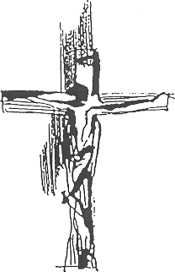

„Očekávám vás v nebi.“ Don Bosco

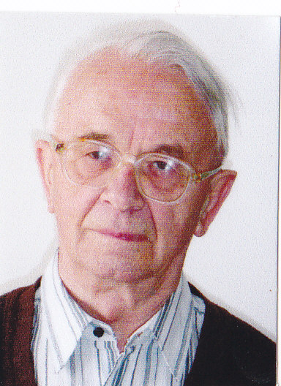

S vírou v Život, který smrtí nekončí, oznamujeme,
že v úterý 6. srpna 2013,
v den svých 87. narozenin překročil práh věčnosti

P. Josef Vaníček
salesián Dona Boska

S otcem Josefem se rozloučíme
a za jeho život poděkujeme při mši svaté

v sobotu 10. srpna 2013 ve 14.00 hodin
v kostele sv. Jiljí v Brně-Líšni

a v pondělí 12. srpna 2013 ve 14.30 hodin
v kostele Nejsvětější Trojice v Raduni.
Poté bude uložen do rodinného hrobu na místním hřbitově.

Prosíme o vzpomínku na otce Josefa při modlitbě a mši svaté.

Salesiáni bratr Karel s rodinou
bratr Jan s rodinou

Josef Vaníček se narodil 6. srpna 1926 ve Vršovicích u Opavy. Jeho otec Josef byl zedník, matka v domácnosti. Vychovala šest dětí. Po 5 letech obecné školy v Raduni a měšťance v Opavě – Kylešovicích nastoupil na gymnázium v Opavě. Ve druhém ročníku ho jeho teta, která chodila do ostravského „Don Boska“, nasměrovala k salesiánům. V následujícím roce již bydlel v salesiánském ústavě ve Fryštáku a studoval gymnázium v Holešově. Po noviciátu dokončil v roce 1947 na strážnickém gymnáziu středoškolská studia.

V letech 1947 - 1950 konal pedagogickou praxi v Salesiánském chlapeckém domově v Pardubicích. V následujících letech vystudoval tajně teologii.
Od 5. září 1950 do 25. listopadu 1953 vykonával vojenskou službu jako vojín u PTP.
Od ledna 1954 do prosince 1964 pracoval jako elektromechanik v Opavě a od roku 1967 do roku 1971 pak pracoval jako dělník u Vodních staveb na výstavbě přehrad v Nechranicích a Želivce.

Na kněze byl vysvěcen o vánocích 25. prosince 1968 kardinálem Štěpánem Trochtou a kněžskou službu vykonával:
Od roku 1971 jako kaplan v Dačicích a Starém Hobzí,
od 1.11. 1979 v Českém Rudolci (Lipovec a Matějovec),
od 1. července 1981 ve Studené a Popelíně,
od 1. září 1992 v Rosicích a Neslovicích
a od 1. července 1997 v Brně-Líšni.

Od prosince roku 2012 přijal péči Domova sv. Alžběty na Žernůvce u Tišnova. Po více než měsíci hospitalizací v nemocnicích umírá o svátku Proměnění Páně v Tišnovské nemocnici v den svých 87. narozenin.

R.I.P.

